## 在网页上更改你的 Apple ID 密码

1. 登录 [appleid.apple.com](https://appleid.apple.com/)。
2. 在“登录和安全”部分，选择“密码”。

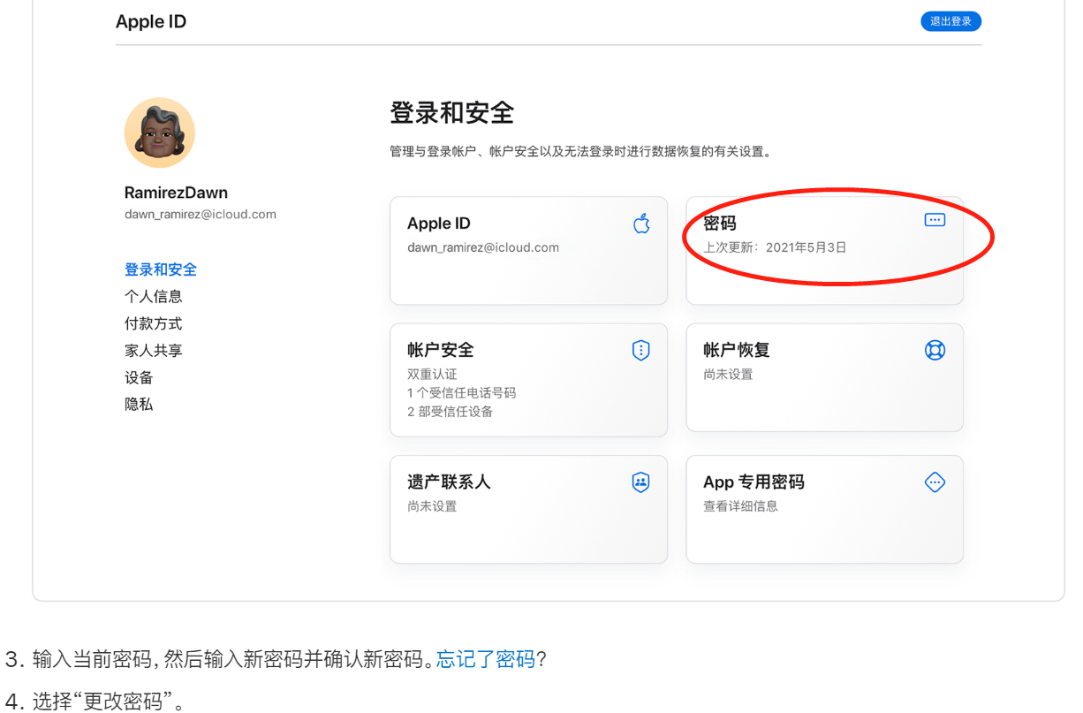

1. 修改密码一般就比较安全了